SOLEMNE 1 – Evaluación Grupal (50%)
Creación de Marca y Propuesta de Valor
OBJETIVO
Desarrollar una propuesta de marca que integre conceptos de marketing, branding y diseño, demostrando coherencia entre el mercado objetivo, las necesidades del consumidor, la propuesta de valor y la identidad visual desarrollada.

INSTRUCCIONES
En grupos, deberán crear una nueva marca y desarrollar un producto central dirigido a un mercado objetivo específico.

La propuesta deberá considerar los siguientes elementos:

1. Marca e identidad visual

Crear la identidad básica de la marca, incluyendo:
- Nombre comercial.
- Logotipo.
- Isotipo.
- Concepto que sustenta la identidad desarrollada.

Las decisiones de diseño deberán ser coherentes con el producto, el mercado objetivo y la propuesta de valor.

2. Producto central y mercado objetivo

Definir claramente:
- A qué se dedica la empresa.
- Cuál es su producto central.
- A qué mercado objetivo está dirigido.
- Breve caracterización del consumidor objetivo

3. Perfil del Cliente y Mapa de Valor

Utilizando el formato que se adjunta, desarrollar:
Perfil del cliente
- Trabajos del cliente.
- Frustraciones.
- Alegrías.

Mapa de valor
- Producto y/o servicio.
- Aliviadores de frustraciones.
- Creadores de alegrías.

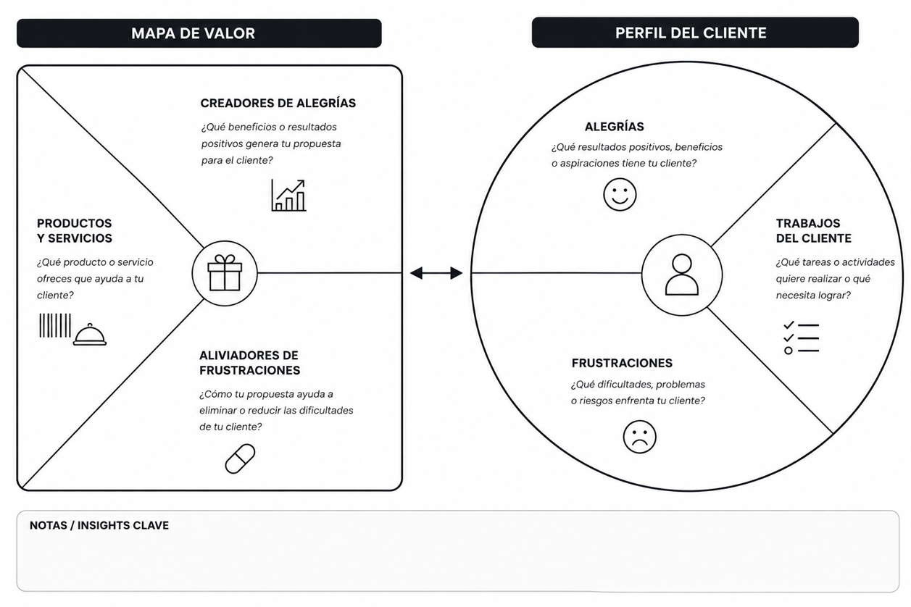

Debe existir una relación clara y consistente entre las necesidades identificadas en el consumidor y la solución ofrecida por la marca.

4. USP y aplicación de la marca

Formular el USP (Unique Selling Proposition) de la marca en una frase breve, clara y diferenciadora que sintetice por qué el consumidor objetivo debería preferir esta propuesta frente a otras alternativas.

Además, deberán mostrar al menos una aplicación visual de la marca en el producto o en un elemento directamente relacionado con este (packaging, etiqueta, interfaz, pieza gráfica, objeto u otra aplicación pertinente).

PRESENTACIÓN
Cada grupo deberá entregar una presentación de máximo 4 slides, organizada de la siguiente manera:

SLIDE |  | Contenido
1 | Marca | Nombre comercial, logotipo, isotipo y concepto de marca.
2 | Producto y consumidor | Producto central y mercado objetivo.
3 | Propuesta de valor | Perfil del Cliente + Mapa de Valor utilizando el template entregado.
4 | Síntesis | USP + aplicación visual de la marca.

EXPOSICIÓN Y DEFENSA

Cada grupo dispondrá de:
- 10 minutos para presentar su propuesta.
- 5 minutos para responder preguntas del profesor.

Durante la defensa, cualquier integrante podrá ser requerido para responder individualmente preguntas relacionadas con las decisiones de marketing, branding y diseño desarrolladas por el grupo.

La capacidad de fundamentar y defender las decisiones adoptadas será parte de la evaluación.

CONSIDERACIÓN CENTRAL
No se evaluará únicamente la calidad estética de la propuesta. Se evaluará especialmente la coherencia entre consumidor, producto, propuesta de valor, USP e identidad de marca.

RUBRICA
Dimensiones |  | Niveles de logro
Tema | Puntos | 100% | 75% | 50% | 25% | 0%
Marca e identidad visual | 20 | Nombre, logotipo e isotipo presentan un alto nivel de desarrollo y coherencia con el concepto, producto y consumidor. | Buena calidad y coherencia, con aspectos menores por mejorar. | Identidad adecuada, pero con coherencia parcial. | Identidad débil o poco relacionada con la propuesta. | No desarrolla los elementos solicitados.
Producto y mercado objetivo | 15 | Producto central y mercado objetivo están claramente definidos y existe alta coherencia entre ambos. | Correctamente definidos, con imprecisiones menores. | Definición general o relación parcialmente coherente. | Definición insuficiente o escasa relación entre ambos. | No los identifica.
Perfil del Cliente y Mapa de Valor | 20 | Desarrolla correctamente los componentes y existe clara correspondencia entre necesidades del cliente y propuesta de valor. | Desarrollo correcto, con algunas relaciones mejorables. | Desarrollo parcial o con relaciones poco claras. | Desarrollo superficial y con inconsistencias importantes. | No desarrolla el modelo.
USP y coherencia integral | 15 | USP claro, relevante y diferenciador, coherente con consumidor, producto, propuesta de valor e identidad de marca. | USP adecuado y propuesta mayormente coherente. | USP poco diferenciador o coherencia parcial. | USP confuso y escasa coherencia integral. | No presenta USP o este no guarda relación con la propuesta desarrollada.
Presentación y defensa | 30 | Presentación clara y sintética. Todos los integrantes demuestran dominio y fundamentan sólidamente las decisiones adoptadas. | Buena presentación y dominio general, con imprecisiones menores. | Presentación adecuada, pero evidencia dominio parcial o dificultades para fundamentar decisiones. | Presentación débil y respuestas que evidencian escaso dominio del trabajo. | No presenta o no demuestra conocimiento del trabajo.

